Månadsbrev 9.

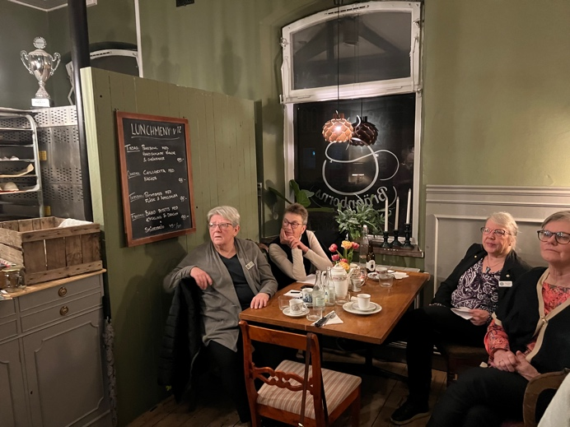
Kvällens möte blev en trevlig bekantskap med Brännborns Café i Broby. Supergod mat och trevligt värdfolk i en mysig lokal. Där kommer vi definitivt att mötas fler gånger.

Efter maten hölls valmöte där valberedningens förslag till styrelse verksamhetsåret 2023–2024 godtogs (se bifogat protokoll).

Därefter delade vi upp oss i grupper för att utarbeta förslag till höstens program. Tillsammans tog grupperna fram ca 25 olika förslag som styrelsen kommer att sammanställa och skicka ut inför nästa klubbmöte.

Ylva och jag deltog i DM i Karlshamn 4 mars. Protokoll från mötet finns att läsa på hemsidan.

Klubben har under tiden 220315-230315 insamlat 10 740 kr. Pengarna har skänkts till:
Barncancerfonden 400 kr
TUFF (Ukraina) 6240 kr
Garissa 200 kr
IW Doktorn 1200 kr
Min stora dag 200 kr
Narkotikahunden 400 kr
Plaster House 2100 kr

Vi har fått svar från Kristianstad Hammarshus att vår inbjudan till medlemskap hos oss är skickat till alla medlemmar. Klubben kommer, innan den läggs ner, att avhålla 25-årsjubileum 20/4. Alla är välkomna.
Vi har ansökt om att Osby Broby Inner Wheelklubb kommer med på hemsidorna i båda våra kommuner.
På 5 minuter Inner Wheel berättade Rose Marie om ett arrangemang i hembygdsparken i Broby söndag 26/3 mellan 13 och 16 med tema självhushållning.

Nästa klubbmöte är 17 april på Borgen i Osby med föredrag om aktie- och fondkunskap av Karin Sjöblom.
Jag skickar ut kallelse i april, men tänk redan nu på att eventuell avanmälan ska göras till Birgitta Sjunnesson birgittasjunnesson@hotmail.com eller telefon 0762469736 senast onsdagen 12/3 2023.

Övriga möten under våren:
15/5 Rena Banke, fysioterapeut, Broby.
12/6 Presidentskifte, Broby.

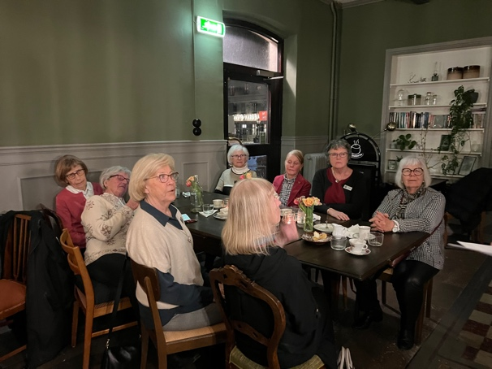

Tack för ett trevligt möte!
Ytte

